Kalimat Deskriptif Notasi

algoritma kalimat deskriptif adalah notasi algoritma yang menggunakan bahasa Inggris atau bahasa Indonesia dalam menjabarkan desain langkah pemrograman yang akan dibuat. Dalam notasi kalimat deskriptif akan dijumpai berbagai kata kerja dalam bahasa manusia seperti mulai, tulis, baca, tampilkan, maka, ulangi, read, print, if, dan end. Baca juga: Bertemu Loyalis Anies Baswedan, Rano Karno: Bang, Bantu Sayalah Notasi kalimat deskriptif ditulis dengan kerangka utama berupa judul, deklarasi, dan deskripsi. Deklarasi adalah bagian yang mendefinisikan variabel, fungsi, dan juga konstanta yang akan digunakan dalam pemrograman. Adapaun deskripsi berisi uraian langkah atau inti dari algoritma untuk suatu program komputer. Contoh notasi algoritma kalimat deskriptif:

1. Algoritma menghitung luas dan keliling lingkaran {menghitung luas dan keliling lingkaran berdasarkan jari-jarinya. Algoritma menerima masukan berupa jari-jari lingkaran berupa bilangan bulat positif, melakukan pemrosesan berupa penghitungan luas lalu penghitungan keliling, dan yang terakhir mencetak hasil perhitungan sebagai keluaran}

Deklarasi: Jari_jari = real {tipe data bilangan termasuk bilangan desimal maupun pecahan}

Luas = real

Keliling = real

Phi = 3.14 {konstanta}

Deskripsi:

1. Baca jari_jari lingkaran

2. Hitung Luas = Phi*Jari_jari*Jari_jari

3. Tampilkan Luas ke layar

4. Hitung Keliling = 2*Phi*Jari_jari

5. Tampilkan Keliling ke layar

6. Selesai

2. Algoritma menentukan nilai kualitas nilai siswa {memasukkan nilai berupa bilangan real sebagai masukan, membaca nilai dan membandingkan dengan kondisi, menentukan kondisi yang sesuai dengan nilai, dan menampilkan kualitas nilai sebagai keluaran}

Deklarasi: Nilai = real {tipe data bilangan termasuk bilangan desimal maupun pecahan}

Deskripsi:

1. Baca Nilai

2. Jika 100 > nilai > 90 maka tampilkan “A : memuaskan”

3. Jika 90 > nilai > 80 maka tampilkan “B: baik”

4. Jika 80 > nilai > 70 maka tampilkan “C: cukup”

5. Jika 70 > nilai > 60 maka tampilkan “D: kurang”

6. Jika 60 > nilai maka tampilkan “E: sangat kurang”

7. Selesai

* Flowchart

Flowchart adalah jenis notasi algoritma yang menggunakan grafis berupa bagan untuk memperlihatkan langkah-langkah algoritma sebuah bahasa pemrograman.

Bentuk diagram dalam bagan dari flowchart mendefinisikan instruksi yang diberikan pada komputer.

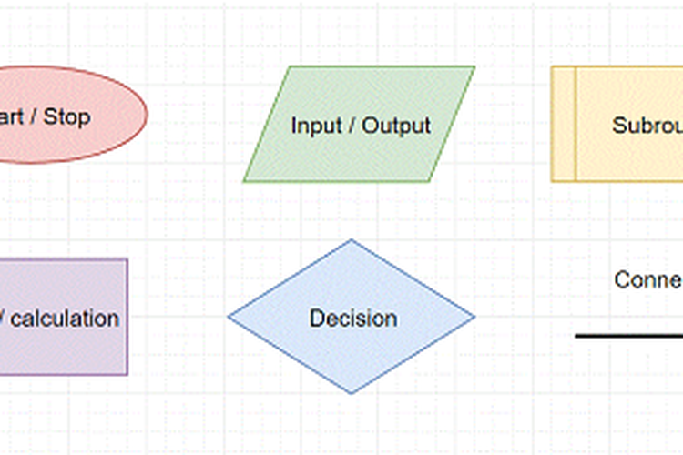

Misalnya bentuk oval digunakan untuk instruksi dimulai atau dihentikannya suatu program. Tanda panah yang menghubungkan diagram menandakan arah mengalirnya program.

Diagram berbentuk jajar genjang menandakan masukan atau keluar program. Diagram belah ketupat menandakan diambilnya suatu keputusan Adapun diagram berbentuk persegi panjang menandakan proses perhitungan dalam suatu program.

* Pseudocode

Peseudocode adalah jenis notasi algoritma yang sangat ringkas dan cocok digunakan untuk membuat alogirtma pemrograman yang panjang.

Ali Ridho Barakbah, dkk dalam buku Logika dan Algoritma (2013) menyebutkan bahwa pseudocode berisi deskripsi dari algoritma pemrograman komputer yang menggunakan struktur sederhana dari beberapa bahasa pemrograman tetapi ditujukkan agar dapat dimengerti manusia.

Pseudocode menggunakan beberapa sintaks yang harus dipahami. Misalnya read yang berarti baca atau memasukkan input, if yang berati jika, print dan write yang berarti menampilkan pada layar, juga end yang berarti selesai.

Pseudocode juga menggunakan “;” sebagai tanda berakhirnya suatu perintah. Berikut adalah contoh pseudocode algoritma menentukan nilai kualitas nilai siswa:

Algoritma nilai;

Deklarasi

Nilai = real

Begin Output (“masukkan nilai”)

Input (“nilai”)

If 100 > nilai > 90 then

Output “A: memuaskan”

Else

   If 90 > nilai > 80 then

     Output “B: baik”

 Else

    If 80 > nilai > 70 then

      Output “C: cukup”;

    Else

   If 70 > nilai > 60 then

       Output “D: kurang”;

       Else

      If 60 > nilai then

       Output “E: sangat kurang”; End